Name des Vermieters / der Vermieterin
Straße 123
12345 Stadt
Musterstadt, TT.MM.JJJJ
Bewerbung für die 4-Zimmer Wohnung in der Musterstraße 1, Musterstadt

Sehr geehrte Frau Mustervermieterin,
mein Name ist Bettina Beispiel, ich bin 29 Jahre alt und studierte Erziehungswissenschaftlerin. Mein Partner Erik Example ist 32 Jahre alt und studierter Maschinenbauingenieur. Wir sind beide voll berufstätig und würden uns als ruhige Mieter bezeichnen. Durch das handwerkliche Geschick meines Partners können wir kleine Reparaturen in der Wohnung eigenständig vornehmen. In den letzten Jahren haben wir uns gut in die Hausgemeinschaft integriert, was unsere aktuellen Vermieter sehr an uns schätzen.
Aktuell wohnen wir in der Musterstadt. Da mein Partner seiner Tätigkeit als XY ortsunabhängig nachgehen kann und aufgrund meiner neuen beruflichen Position als XY in der Beispielstadt, möchten wir gern mit einem Wohnungswechsel meinen Arbeitsweg verkürzen. Die zentrale Lage Ihrer Wohnung und die gute Verkehrsanbindung sind daher optimal für uns.
Aufgrund unserer Berufstätigkeit wäre ein Besichtigungstermin der Wohnung abends oder am Wochenende von Vorteil. Gerne bringen wir dazu auch eine SCHUFA-Auskunft, unsere Einkommensnachweise und eine Mietschuldenfreiheitsbescheinigung zum vereinbarten Termin mit. Falls Sie weitere Unterlagen oder Nachweise benötigen, geben Sie gern Bescheid.
Für Rückfragen oder eine Terminvereinbarung stehen wir Ihnen jederzeit unter der Rufnummer: 01234 / 567890 zur Verfügung.
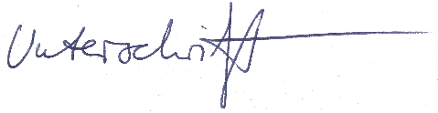
Mit freundlichen Grüßen

Bettina Beispiel

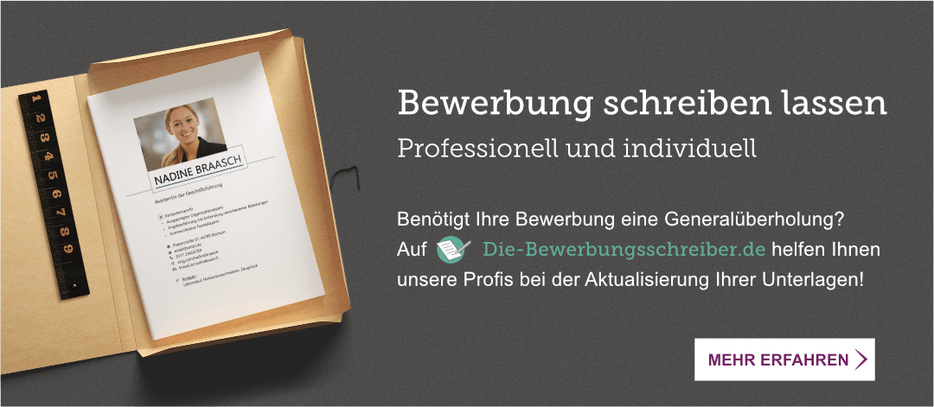
Probleme bei der Bewerbung? Wir helfen Ihnen:
www.die-bewerbungsschreiber.de

